SOMMA DI FORZE
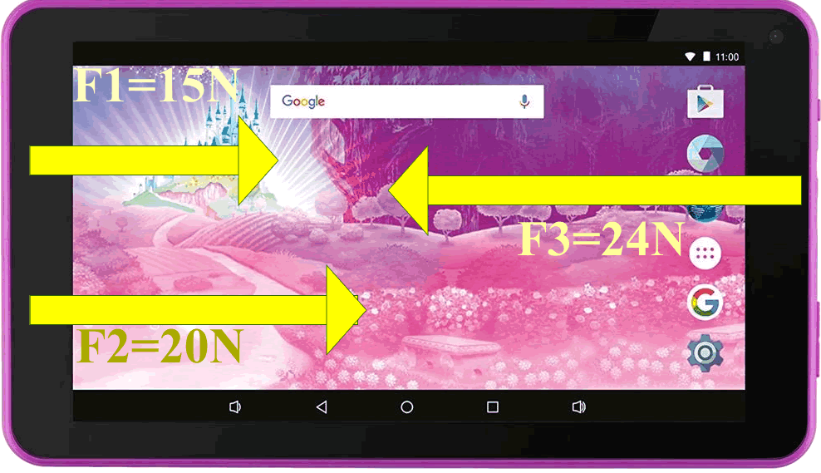
Spesso le forze non agiscono mai da sole ma su di uno stesso oggetto ne sono applicate più di una. Adesso poniamoci questa domanda: se su un corpo sono applicate più forze qual è la spinta complessiva che esso riceve?
SOMMA DI FORZE PARALLELE
Partiamo dal caso più semplice: supponiamo di avere un oggetto spinto da più forze tutte parallele fra loro (cioè: o tutte lungo X o tutte lungo Y). Come esempio supporremo di avere un Tablet posto su di un piano orizzontale con un ragazzo che lo spinge con entrambe le mani verso destra con forze F₁=15N e F₂=20N ed un secondo ragazzo che lo spinge nel verso opposto –a sinistra- con una forza F₃=24N (Figura1). Qual è la spinta complessiva ricevuta dal Tablet?
Figura 1: un Tablet è spinto da 3 forze parallele: tutte e 3 le forze sono dirette lungo l’asse $\hat{x}$.
Metodo geometrico
Voglio calcolare la spinta complessiva (chiamata forza totale F_{TOT} o risultante R) data da F₁, F₂ e F₃. Facciamo alcune semplici considerazioni geometriche (osserva la Figura1): F₁ e F₂ spingono nello stesso verso (spingono entrambe a destra) e perciò le loro spinte si sommano: invece F₃ spinge a sinistra, cioè nel verso opposto, e perciò la sua spinta si oppone a quella di F₁ e F₂. Perciò scrivo: F_{TOT} = F₁ + F₂ – F₃ = 11N (sommo F₁ e F₂ perché entrambe spingono nello stesso verso e sottraggo F₃ perché spinge in verso opposto a F₁ e F₂ e perciò si oppone ad esse). Detto in linguaggio geometrico: F₁ si somma a F₂ perché sono forze concordi mentre F₃ si sottrae perché è discorde a F₁ e F₂.
Riassumendo tutti questi discorsi… ecco la legge della somma delle forze parallele!
Se più forze parallele agiscono sullo stesso oggetto allora:
- le forze concordi si sommano, le forze discordi si sottraggono

Questa legge è illustrata nel video “Video: Somma di forze: teoria ed esempi (fino a 2:13)” linkato nel mio sito “Fisica Facile”.

Metodo matematico
Adesso risolveremo il problema di cui sopra usando il calcolo matematico: vedrete che, con un minimo di attenzione, tutto diventerà più semplice e rapido! Ripartiamo dal caso in cui sul Tablet sono applicate le forze F₁, F₂ e F₃ (Figura1).
Per fare i calcoli uso la rappresentazione matematica delle forze che è stata descritta negli appunti “FORZE 1D”. Ecco cosa dobbiamo fare:
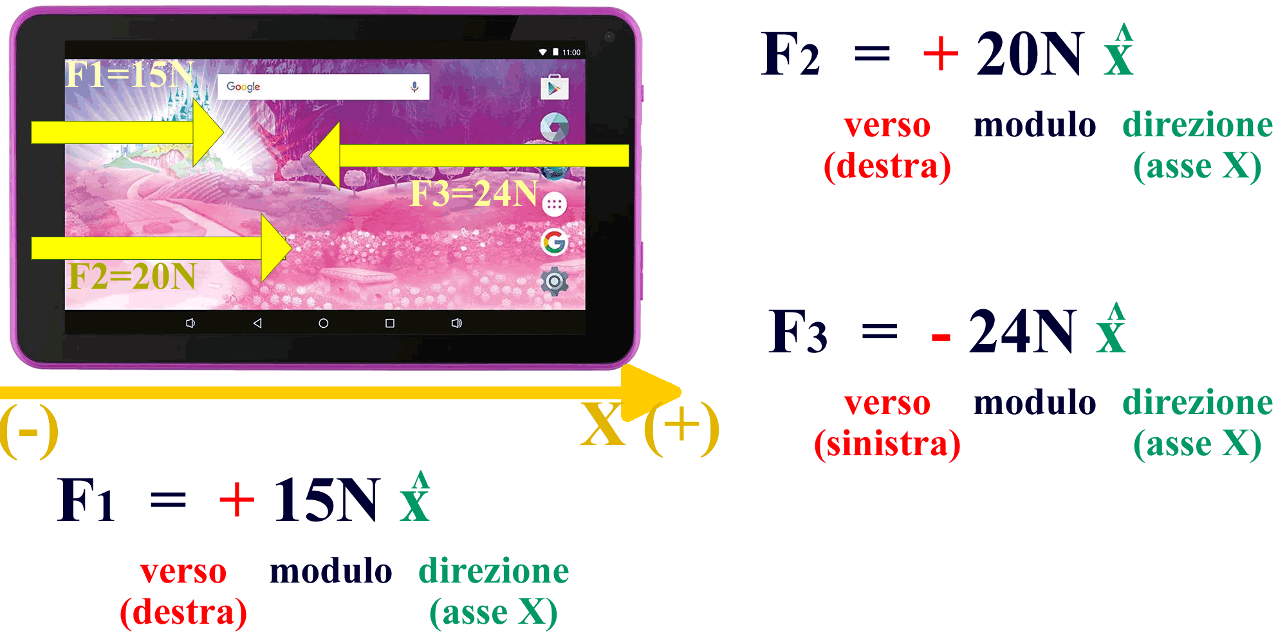
- Scrivo le tre forze usando la rappresentazione matematica, guarda la Figura5:
  - Si disegna la direzione delle forze, che in questo caso è l’asse X.
  - Si orienta la direzione disegnata scegliendo il verso (+): in questo caso pongo il (+) a destra.
  - Scrivo il modulo, la direzione ed il verso delle forze.
$\vec{F}$₁ = +15N$\hat{x}$ ; $\vec{F}$₂ = +20N$\hat{x}$ ; $\vec{F}$₃ = -24N$\hat{x}$
Figura 2: schema della rappresentazione matematica delle forze, così come descritto negli appunti "FORZE 1D”
Uno schema essenziale che descrive questa rappresentazione è mostrato in Figura2.
- Applicare le tre forze insieme significa sommarle. Perciò scrivo la loro somma: $\vec{F}$tot = $\vec{F}$₁ + $\vec{F}$₂ + $\vec{F}$₃
- Sostituisco i valori e ottengo: $\vec{F}$tot = +15N$\hat{x}$ + 20N$\hat{x}$ + (-24N$\hat{x}$) = +11N$\hat{x}$
Nota che per F₃ ho usato il valore “-24N”: il calcolo appena eseguito è perciò una somma di termini che possono essere sia positivi che negativi: è una somma algebrica. Posso riassumere tutta la procedura con una semplice frase:
- la forza totale applicata su di un oggetto da forze parallele è la somma algebrica di tutte le forze applicate sull’oggetto.
Nota che il risultato $\vec{F}$tot = +11N$\hat{x}$ contiene sia il modulo che la direzione e il verso: infatti, $\hat{x}$ significa lungo la direzione orizzontale, “+” significa verso destra e perciò “$\vec{F}$tot = +11N$\hat{x}$ ” si legge: “sul Tablet è applicata una Forza totale di 11N, lungo la direzione orizzontale, diretta verso destra”.
Aggiungiamo una quarta forza
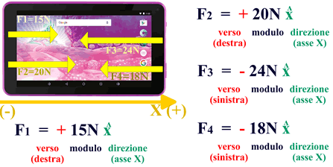
Adesso ripetiamo il calcolo con l’aggiunta di una quarta forza F₄ = 18N verso sinistra (vedi Figura3). Scrivo questa forza usando la rappresentazione matematica: $\vec{F}$₄ = -18N$\hat{x}$ ed eseguo di nuovo la somma algebrica per trovare Ftot:
$\vec{F}$tot = $\vec{F}$₁ + $\vec{F}$₂ + $\vec{F}$₃ + $\vec{F}$₄ →
$\vec{F}$tot = +15N$\hat{x}$ + 20N$\hat{x}$ + (-24N$\hat{x}$) + (-18N$\hat{x}$) = -7N$\hat{x}$
Adesso Ftot ha segno “-“: cosa significa? Significa che essa punta verso il (-), cioè a sinistra: perciò “Ftot = -7N$\hat{x}$” si legge: “sul Tablet è applicata una forza complessiva di 7N lungo la direzione orizzontale diretta verso sinistra”.
Figura 3: schema della rappresentazione matematica delle forze, così come descritto negli appunti “FORZE 1D”

UN ALTRO ESEMPIO
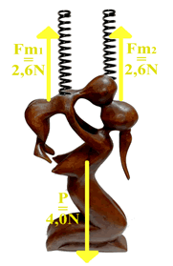
Per chiarirci meglio le idee faremo un altro esempio. Supponiamo di avere una statuetta di peso P = 4,0N sospesa sotto a due molle che applicano una forza Fm₁ = Fm₂ = 2,6N diretta verso l’alto (vedi Figura4): qual è la forza risultante?
METODO GEOMETRICO
I moduli delle tre forze sono: P = 4,0N ; Fm₁ = Fm₂ = 2,6N
Fm₁ e Fm₂ sono concordi e perciò si sommano; P è discorde a Fm₁ e Fm₂ e perciò si sottrae. Scrivo:
Ftot = 2,6N + 2,6N (verso l’alto) – 4,0N (verso il basso) = 1,2N (verso l’alto)

Figura 4

METODO MATEMATICO
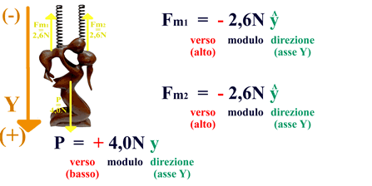
Posso eseguire il calcolo di Ftot in modo più rapido usando la somma algebrica.
- Scrivo le tre forze usando la rappresentazione matematica, guarda la Figura5:
  - Si disegna la direzione delle forze, che in questo caso è l’asse Y.
  - Si orienta la direzione disegnata scegliendo il verso (+): in questo caso pongo il (+) in basso.
  - Scrivo il modulo, la direzione ed il verso delle forze.
Figura 5: rappresentazione matematica
$\vec{F}$m₁ = -2,6Nŷ ; $\vec{F}$m₂ = -2,6Nŷ ; $\vec{P}$ = +4,0Nŷ
- Scrivo la loro somma algebrica: $\vec{F}$tot = $\vec{P}$ + $\vec{F}$m₁ + $\vec{F}$m₂
- Sostituisco i valori e ottengo: $\vec{F}$tot = 4,0N$\hat{y}$ + (-2,6N$\hat{y}$) + (-2,6N$\hat{y}$) = -1,2N$\hat{y}$
Il valore $\vec{F}$tot = -1,2N$\hat{y}$ significa che la statuetta è spinta con una forza complessiva di 1,2N, lungo l’asse verticale, nel verso del (-), cioè in alto.

SOMMA DI FORZE NON PARALLELE
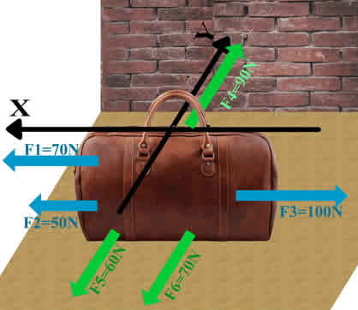
Adesso studieremo come sommare le forze quando non sono parallele, cioè quando esse sono dirette sia lungo X che lungo Y. Partiamo da un caso concreto: una valigetta posta sulla cattedra che viene spinta sia parallelamente al muro (asse X) che perpendicolarmente al muro (asse Y), vedi la Figura 6.

METODO GEOMETRICO
- Lungo l’asse X: F₁ e F₂ sono concordi, F₃ è discorde F_{TOTX} = F₁ + F₂ – F₃ = 50N + 70N – 100N = 20N verso sinistra
- Lungo l’asse Y: F₅ e F₆ sono concordi, F₄ è discorde F_{TOTY} = F₅ + F₆ – F₄ = 60N + 70N – 90N = 40N opposto al muro
F_{TOTX} e F_{TOTY} non sono né concordi né discordi perché la concordanza e la discordanza valgono solo per vettori paralleli e F_{TOTX}, F_{TOTY} non sono paralleli (in realtà sono perpendicolari) perciò non li posso né sommare né sottrarre: perciò lascio i due valori come sono. In conclusione:
Figura 6: sulla valigia agiscono forze sia lungo l’asse X che lungo l’asse Y
F_{TOT} = 20N verso sinistra e 40N opposto al muro

Posso riassumere tutta la procedura con una semplice frase:
Se più forze non parallele agiscono sullo stesso oggetto allora:
- le forze lungo la stessa direzione si sommano se concordi, si sottraggono se discordi.
- forze su direzioni differenti non si sommano né si sottraggono ma si lasciano così come sono.

METODO MATEMATICO
Posso fare il calcolo più rapidamente se uso la somma algebrica:
- Scrivo le sei forze usando la rappresentazione matematica, guarda la Figura6:
  - Si disegna la direzione delle forze, che in questo caso è sia l’asse X che l’asse Y.
  - Si orienta la direzione disegnata scegliendo il verso (+) per l’asse X e per l’asse Y:
  - Scrivo il modulo, la direzione ed il verso delle forze.
$\vec{F}$₁ = +70N$\hat{x}$ ; $\vec{F}$₂ = +50N$\hat{x}$ ; $\vec{F}$₃ = -100N$\hat{x}$ ; $\vec{F}$₄ = +90N$\hat{y}$ ; $\vec{F}$₅ = -60N$\hat{y}$ ; $\vec{F}$₆ = -70N$\hat{y}$
- Scrivo la loro somma algebrica: $\vec{F}$tot = $\vec{F}$₁ + $\vec{F}$₂ + $\vec{F}$₃ + $\vec{F}$₄ + $\vec{F}$₅ + $\vec{F}$₆
- Sostituisco i valori e ottengo: $\vec{F}$tot = +70N$\hat{x}$ +50N$\hat{x}$ +(-100N$\hat{x}$) +90N$\hat{y}$ +(-60N$\hat{y}$) +(-70N$\hat{y}$) → $\vec{F}$tot = +20N$\hat{x}$ – 40N$\hat{y}$

Ottengo 2 valori: uno con $\hat{x}$ e l’altro con $\hat{y}$: cosa faccio? Non faccio nulla! I due valori rappresentano due spinte lungo direzioni diverse e perciò non si sommano né si sottraggono ma si lasciano così come sono. In pratica, +20N$\hat{x}$ – 40N$\hat{y}$ sono come due monomi con parti letterali diverse ($\hat{x}$ e $\hat{y}$) e perciò sono irriducibili.
$\vec{F}$tot = +20N$\hat{x}$ – 40N$\hat{y}$ si legge: “sulla valigetta è applicata una forza complessiva di 20N lungo la direzione orizzontale diretta verso il (+) e 40N lungo la direzione perpendicolare al muro diretta verso il (-)”.

Posso riassumere tutta la procedura con una semplice frase:
- la forza totale applicata su di un oggetto è la somma algebrica di tutte le forze applicate sull’oggetto. I due valori in $\hat{x}$ e $\hat{y}$ rappresentano separatamente le spinte lungo l’asse X e Y e perciò sono irriducibili.

